訓練衝量(training impulse, TRIMP)(September.10.2006)
王順正
訓練衝量(training impulse, TRIMP)是指訓練量與訓練強度的乘積(TRIMP is defined as training volume x training intensity and is specific to endurance training as it uses heart rates or heart rate zones)。Brandon(2006)指出TRIMP可以區分為三種：basic TRIMP method、TRIMP training zone method、以及Session RPE method。
Basic TRIMP method是以訓練的時間乘以訓練時的平均心跳率(TRIMP = training time (minutes) x average heart rate (bpm). For example, 30 minutes at 145 bpm. TRIMP = 30 x 145 = 4350)。Vollaard, Cooper, and Shearman (2006)採用Morton, Fitz-Clarke, and Banister (1990)提出的方法，進行TRIMP的判定，以便瞭解TRIMP對於氧化壓力(oxidative stress)的影響。Morton, Fitz-Clarke, and Banister (1990)對於TRIMP的定義是以Heart rate reserve的概念為準，先計算HR_{ratio}=(HR_{exercise} - HR_{rest}) / (HR_{max} - HR_{rest})，接著計算強度加權指數(intensity-weighting factor)Y(Y= e^{α} x HR_{ratio}，男性α等於1.92，女性α等於1.67)，最後TRIMP=運動時間(T) x HR_{ratio} x Y。事實上，還有一些類似的訓練衝量計算公式。教練、運動選手、以及一般參與運動者，都可以透過每日運動參與的時間與運動時的心跳反應狀況，簡易的評估每週的訓練衝量。這種方法雖然在學術研究論文有一些實驗的應用，但是在實際的運動參與場合，似乎有一些應用上的限制。目前以心跳率控制(hart rate control)的運動健身器材已經廣泛的被採用，再加上可以偵測心跳率的運動器材與運動心跳錶也相當的常見，因此讓這種訓練衝量的評量方式，有了進一步應用的空間。
TRIMP training zone method則是以個人的心跳率範圍或運動強度範圍為標準，透過不同範圍的強度區間與運動時間的乘積來代表。Esteve-Lanao, San Juan, Earnest, Foster, and Lucia(2005)採用依據Foster等(2001)的心跳率區分三等第(依據換氣閾值與respiratory compensation point對應的心跳率進行區隔，低於換氣閾值為1，介於換氣閾值與respiratory compensation point之間為2，高於respiratory compensation point為3)的方式，進行運動強度的判定，並且依據每週的運動時間與強度等第的乘積判定TRIMP；經過六個月的訓練記錄後，八名西班牙國家級的長跑選手，每週的訓練衝量變化如下左圖所示；研究發現六個月的訓練過程中以較低強度(強度等第1)進行訓練的時間約佔總訓練時間的71%，較高強度(強度等第3)進行訓練的時間僅佔8%；受試者在較低強度(強度等第1)進行訓練的時間與4.175公里、10.130公里測驗成績的相關達到顯著(-0.792、-0.970)。為了增加長距離的表現，應該採用較低強度進行較長時間的訓練。
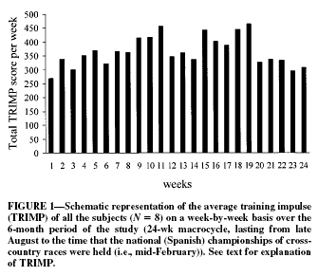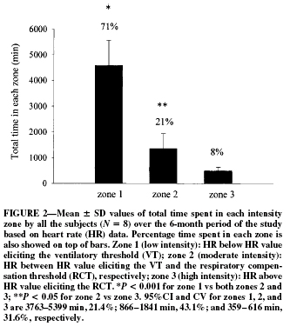
六個月訓練的訓練衝量(training impulse, TRIMP)變化(左圖)與強度等第百分比(右圖)
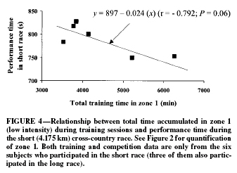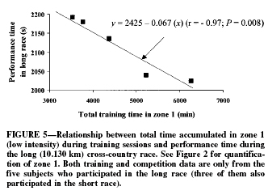
低強度(等第1)的訓練時間與4.175公里(左圖)、10.130公里(右圖)表現的相關
(Esteve-Lanao, San Juan, Earnest, Foster, & Lucia, 2005)
非常有趣的是，Lucia, Hoyos, Santalla, Earnest, and Chicharro (2003)以TRIMP的概念進行環法賽(Tour de France)與環西班牙賽(Vuelta a Espana)的難度比較。七名職業自行車選手，在實驗室內進行強度等第的實驗後(平均換氣閾值心跳率為154 bpm、平均RCP心跳率為173 bpm)，實際進行比賽期間的心跳率監控。研究發現環法賽與環西班牙賽在三個不同等第的時間(下面右圖)與TRIMP(強度等第與運動時間的乘積)都沒有顯著的不同。透過比賽期間的TRIMP評估，研究發現環法賽與環西班牙賽具備相同的難度。Foster, Hoyos, Earnest, and Lucia (2005)也利用相同的方法，進行環法賽七位職業選手的TRIMP評估。
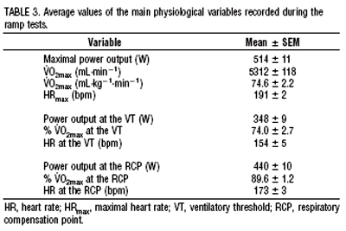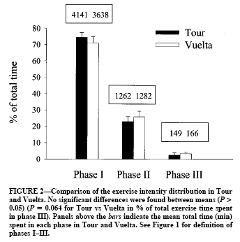
環法賽(Tour de France)與環西班牙賽(Vuelta a Espana)的TRIMP比較(右圖)
(Lucia, Hoyos, Santalla, Earnest, & Chicharro, 2003)
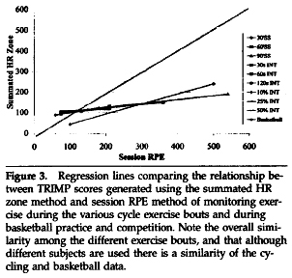
TRIMP training zone method除了三等第的強度選擇以外，也有五等第的評量方法，50-60% HRmax為等第1、60-70% HRmax為等第2、70-80% HRmax為等第3、80-90% HRmax為等第4、90-100% HRmax為等第5，TRIMP的計算範例如下：30 minutes at 140 bpm (HRmax = 185 bpm) ，% HRmax = 140/185 x 100 = 76%，因此，強度等第等於3，TRIMP = 訓練時間(time) x 訓練強度(HR zone) = 30 x 3 = 90；25 minutes at 180 bpm (HRmax = 185 bpm) ，% HRmax = 180/185 x 100 = 97%，因此，強度等第等於5，TRIMP = 訓練時間(time) x 訓練強度(HR zone) = 25 x 5 = 125。Padilla, Mujika, Orbananos, Santisteban, Angulo, and Goiriena (2001)採用的三等第則以乳酸閾值(lactate threshold)與OBLA(onset of blood alctate accumulation，4 mmol/L)為區分等第的標準，並且透過實驗室中的對應心跳率為判定強度等第的依據。
Session RPE method則是由Foster等(2001)所提出，透過10等第的自覺量表進行運動強度的判定。Foster等(2001)以12名休閒騎車者與14名籃球選手，進行TRIMP training zone method與Session RPE method評量結果的比較，結果發現兩種方法進行的TRIMP計算結果雖然有顯著的差異，但是具有顯著的相關(右圖)。由於TRIMP training zone method必須透過心跳率的監控，Session RPE method則僅需要由運動參與者進行自覺強度的判斷，兩者的高度相關，代表透過RPE的簡單評量就可以有效判定TRIMP，顯然是具有極高的應用性。Impellizzeri, Rampinini, Coutts, Sassi, and Marcora (2004)針對19名年輕的足球選手進行七週訓練的TRIMP評估，研究發現透過Session RPE method評量的結果，與其他三種透過心跳率評量的TRIMP皆具有顯著相關(0.50至0.85之間)。
訓練衝量(training impulse, TRIMP)代表運動強度也是一個重要的訓練負荷來源。對於一般社會大眾來說，如果僅透過運動參與的時間或健走的步數，進行身體活動量(physical activity)的評量，顯然會有一些偏頗的訓練效果判斷。對於經常要進行訓練運動員來說，訓練衝量是一個重要的訓練資訊，值得在規劃訓練計畫或訓練處方時，詳細的瞭解與應用。
引用文獻
Brandon, R. (2006). Training schedules: Three ways to quantify and evaluate your training – and make sure you are achieving what your coach has planned for you
Day, M. L., McGuigan, M. R., Brice, G., & Foster, C. (2004). Monitoring exercise intensity during resistance training using the session RPE scale. Journal of Strength and Conditioning Research, 18(2),353-358.
Esteve-Lanao, J., San Juan, A. F., Earnest, C. P., Foster, C., & Lucia, A. (2005). How do endurance runners actually train? relationship with competition performance. Medicine and Science in Sports and Exercise, 37(3),496-504.
Foster, C., Florhaug, J. A., Franklin, J., Gottschall, L., Hrovatin, L. A., Parker, S., Doleshal, P., & Dodge, C. (2001). A new approach to monitoring exercise training. Journal of Strength and Conditioning Research, 15(1),109-115.
Foster, C., Hoyos, J., Earnest, C., & Lucia, A. (2005). Requlation of energy expenditure during prolonged athletic competition. Medicine and Science in Sports and Exercise, 37(4), 670-675.
Impellizzeri, F. M., Rampinini, E., Coutts, A. J., Sassi, A., & Marcora, S. M. (2004). Use of RPE-based training load in soccer. Medicine and Science in Sports and Exercise, 36(6), 1042-1047.
Lucia, A., Hoyos, J., Santalla, A., Earnest, C., & Chicharro, J. L. (2003). Tour de France versus Vuelta a Espana : which is harder. Medicine and Science in Sports and Exercise, 35(5),872-878.
Morton, R. H., Fitz-Clarke, J. R., & Banister, E. W. (1990). Modeling human performance in running. Journal of Applied Physiology, 69(3), 1171-1177.
Padilla, S., Mujika, I., Orbananos, J., Santisteban, J., Angulo, F., & Goiriena, J. J. (2001). Exercise intensity and load during mass-start stage races in professional road cycling. Medicine and Science in Sports and Exercise, 33(5), 796-802.
Vollaard, N. B. J., Cooper, C. E., & Shearman, J. P. (2006). Exercise-induced oxidative stress in overload training and tapering. Medicine and Science in Sports and Exercise, 38(7),1335-1341.

資料來源：運動生理學網站(http://www.epsport.idv.tw/epsport/mainep.asp)

